LOHAShare AI Platform 文件系統索引 v1.6
版本：v1.6｜日期：2026-05-30｜狀態：命名層級修正版
用途：作為 LOHAShare AI Platform 最新文件入口、層級定位與跨對話同步依據。
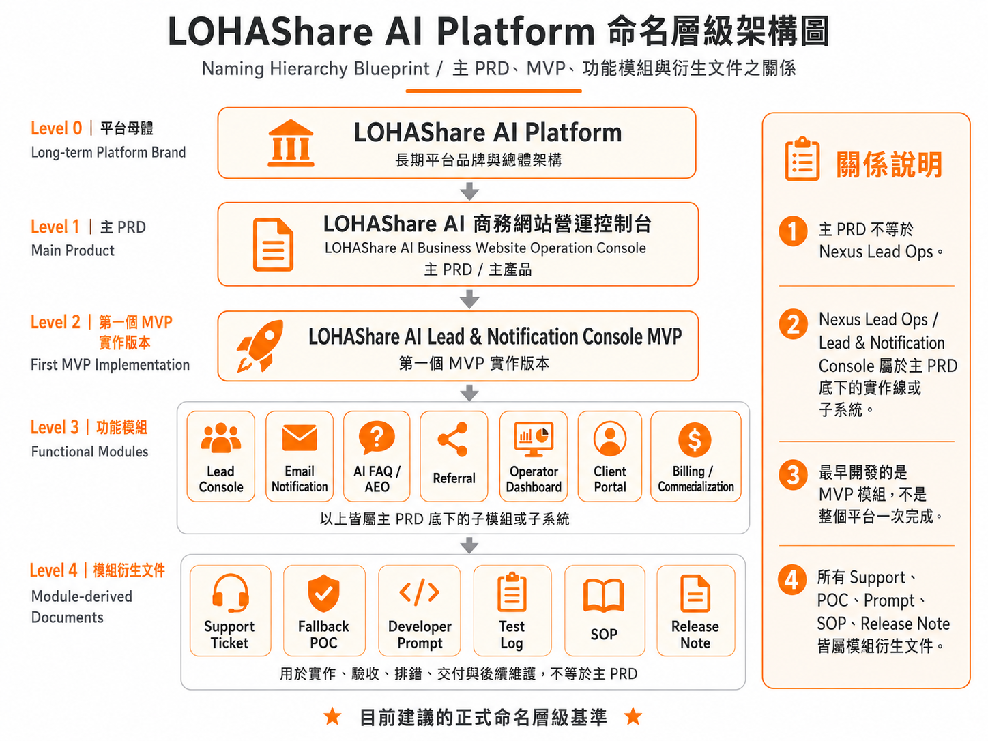
圖：LOHAShare AI Platform 命名層級架構圖

一、正式命名層級
Level | 名稱 | 說明
0 | LOHAShare AI Platform | 長期平台品牌與總體架構。
1 | LOHAShare AI 商務網站營運控制台 | 主 PRD / 主產品。
2 | LOHAShare AI Lead & Notification Console MVP | 第一個 MVP 實作版本。
3 | Lead Console、Email Notification、AI FAQ / AEO、Referral、Operator Dashboard、Client Portal、Billing / Commercialization | 主 PRD 底下的功能模組或子系統。
4 | Support Ticket、Fallback POC、Developer Prompt、Test Log、SOP、Release Note | 模組衍生文件，不等於主 PRD。

二、本次更新後的最新版文件
資料夾 | 文件 | 版本 | 定位
00_Main_PRD | LOHAShare_AI_Business_Website_Operation_Console_PRD_v1.5_Naming_Hierarchy_Update_20260530.docx | v1.5 | 主 PRD，新增命名層級說明。
00_Index | LOHAShare_AI_Platform_Document_System_Index_v1.6_20260530.docx | v1.6 | 文件系統總索引。
00_Index | LOHAShare_AI_Platform_New_Conversation_Handoff_v1.2_20260530.docx | v1.2 | 新對話交接文件。
01_Architecture_Governance | LOHAShare_AI_Platform_Modular_Architecture_Governance_v1.2_Naming_Hierarchy_Update_20260530.docx | v1.2 | 模組化架構治理。
01_Architecture_Governance | LOHAShare_AI_Platform_Document_Governance_and_Automation_Spec_v1.6_20260530.docx | v1.6 | 文件治理與自動化規範。
01_Architecture_Governance | LOHAShare_AI_Platform_Folder_and_File_Management_Rules_v1.2_20260530.docx | v1.2 | 資料夾與文件放置規則。
01_Architecture_Governance | LOHAShare_AI_Platform_Automation_Strategy_and_DocOps_Roadmap_v1.2_20260530.docx | v1.2 | 自動化策略與 DocOps Roadmap。
02_Modules/Lead_Console | Nexus_Lead_Ops_MVP_Functions_and_Data_Fields_v1.2_20260530.docx | v1.2 | Lead Console / Nexus Lead Ops 子系統規格。
02_Modules/Referral | Nexus_Lead_Ops_Referral_MVP_Product_Spec_v1.1_20260530.docx | v1.1 | Referral 模組規格。
02_Modules/Email_Notification/Fallback_POC/05_Module_Specs | LOHAShare_Email_Fallback_Provider_POC_Spec_v0.3_20260530.docx | v0.3 | Email Fallback POC 模組衍生規格。

三、跨對話同步提醒
• 任何新對話都應先引用 New Conversation Handoff v1.2。
• 若文件將 Nexus Lead Ops 寫成主 PRD 或產品母體，必須修正為 Level 2 / Level 3 實作線或子系統。
• 若新增文件，先判斷文件層級與性質，再選擇資料夾。

